O trabalho deverá ser entregue na entrega das provas.

Com base na modelagem abaixo, desenvolva as consulta em Álgebra Relacional
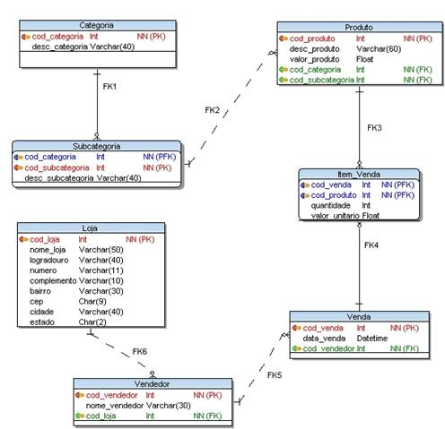

- Qual o nome do vendedor, que realizou a venda de HD.
- Crie uma consulta capaz de listar a descrição e o valor dos produtos vendidos pelo Marcos.
- Crie uma capaz de a descrição da subcategoria e categoria da placa de vídeo.

